Projeto Barbearia

Descrição

Projeto de agendamento para barbearia e salões de cabelo masculino

1. Login e Cadastro;
2. Agendamento: onde o usuário poderá agendar uma data e hora para cortar seu cabelo e/ou barba;
3. O usuário poderá consultar seus agendamentos;
4. O dono da barbearia poderá ver quais clientes e em qual data e horários marcaram, e também qual serviço escolheu

Árvore de decisão

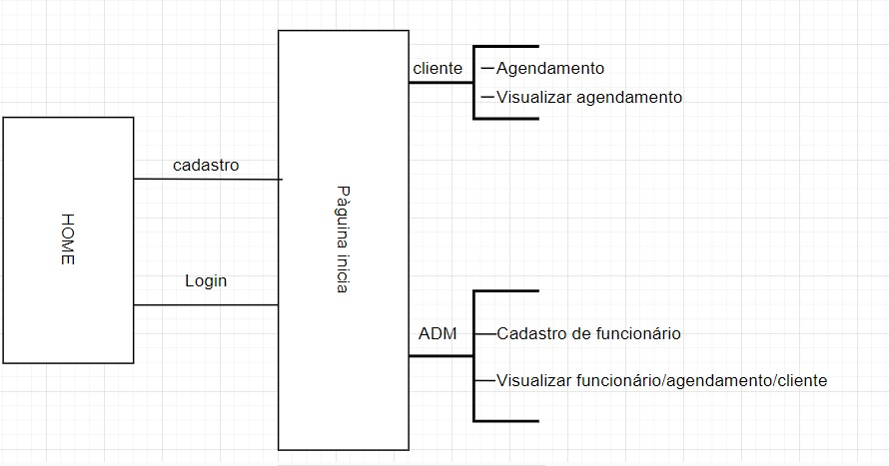

Banco de Dados (Tabelas)

* Cliente
* Funcionário
* Serviço
* Horário

Modelo Conceitual

